IDACTOR : | Actor01(Usuario) | Versión : 01
ACTOR | Usuario Plataforma de Escritorio.
CASOS DE USO | Eliminar usuarios
TIPO | Primario
DESCRIPCIÓN | El usuario posee conocimientos sobre el manejo del sistema de depuración de datos a través de capacitaciones realizadas en la empresa cliente, por lo cual puede utilizar la plataforma sin mayores dificultades.
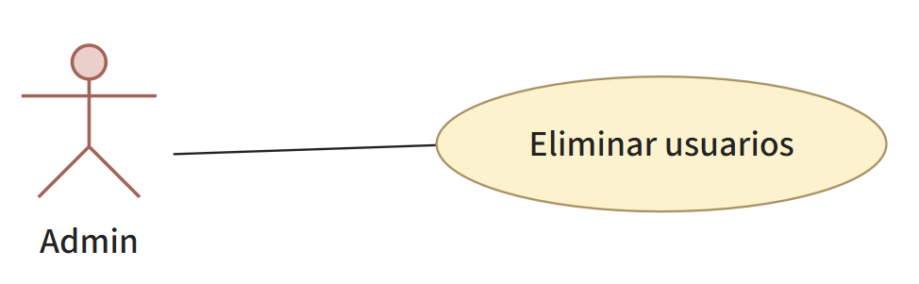

IDCASO : | CU02. | Versión : 0.1
CASO USO | Eliminar usuario por parte del administrador
ACTORES | Admin/Usuario de Daterra
TIPO | Básico.
PROPÓSITO | Permitir al usuario administrador eliminar de forma permanente el registro de un usuario del sistema.
RESUMEN | El usuario selecciona un usuario del listado y confirma su eliminación del sistema.
PRECONDICIONES | El usuario debe haber iniciado sesión y contar con permisos de eliminación sobre la sesión de gestión de usuarios.
FLUJO PRINCIPAL | 1.-Usuario inicia el programa. /EX01 /EX02  2.Usuario ingresa credenciales. /EX03  3.Usuario presiona botón Ingresar.  4.Sistema valida credenciales del usuario. /EX04 /EX05 /EX06 /EX07  5.Sistema muestra pantalla de inicio de la plataforma. /EX08 /EX09  6.Usuario selecciona el módulo de gestión de usuarios.  7.Sistema solicita al servidor el listado de usuarios. /EX10  8.Servidor carga el listado de usuarios. /EX11  9.Servidor envía el listado al sistema. /EX12  10.Sistema muestra el listado de usuarios registrados. /EX13  11.Usuario selecciona el usuario a eliminar. /EX14  12.Sistema solicita confirmación de eliminación.  13.Usuario confirma la eliminación. /EX15  14.Sistema envía solicitud de eliminación al servidor. /EX16 /EX17  15.Servidor elimina el registro del usuario. /EX18  16.Servidor guarda log de la eliminación en la BD.  17.Servidor envía confirmación de eliminación al sistema. /EX19  18.Sistema recibe confirmación de eliminación.  19.Sistema muestra mensaje de eliminación exitosa.  20.Fin Proceso.
FLUJOS ALTERNATIVOS | Si el usuario cancela la confirmación en el paso 13, el sistema regresa al listado sin realizar ninguna acción.
FLUJOS DE EXCEPCIÓN | EX01 = Programa no puede iniciarse (errores varios).  EX02 = El ordenador no tiene conexión a internet.  EX03 = Usuario no posee credenciales.  EX04 = Nombre de usuario no existe en el sistema.  EX05 = Contraseña de usuario incorrecta.  EX06 = Usuario no ha ingresado nombre de usuario.  EX07 = Usuario no ha ingresado contraseña.  EX08 = Se ha perdido la conexión a internet.  EX09 = Licencia de usuario caducada.  EX10 = No se puede conectar con el servidor.  EX11 = No existen usuarios registrados en el sistema.  EX12 = El servidor no puede enviar el listado al sistema.  EX13 = No hay usuarios para mostrar.  EX14 = El usuario seleccionado no existe o ya fue eliminado.  EX15 = Usuario cancela la acción de eliminación.  EX16 = Se ha perdido la conexión a internet.  EX17 = No se puede conectar con el servidor.  EX18 = Error al eliminar el registro en la BD.  EX19 = El servidor no puede enviar confirmación al sistema.
POST CONDICIÓN | El sistema eliminó al usuario seleccionado correctamente

- Nomenclatura de colores de participantes:
  - Usuario.
  - Sistema escritorio.
  - Servidor.

